**1.Primera grafica.**

**Hipótesis**

Existe una relación curvilínea positiva entre el rendimiento y la escalabilidad de bases de datos, tanto relacionales como no relacionales. A medida que aumenta el rendimiento de una base de datos, su capacidad para escalar mejora, pero con una tendencia a estabilizarse en valores altos.

**Descripción**

La gráfica muestra la relación entre el rendimiento (medido en porcentaje) y la escalabilidad (también en porcentaje) de distintas bases de datos relacionales y no relacionales. Se observa cómo los datos se agrupan siguiendo una tendencia no lineal, representada por un ajuste polinómico de segundo grado, lo que indica que la relación entre ambas variables tiene un comportamiento curvilíneo. Este análisis es relevante para entender cómo estas tecnologías se comportan bajo diferentes niveles de carga y requisitos de escalabilidad.

**Objetivo**

El objetivo es analizar cómo el rendimiento de bases de datos afecta su capacidad de escalabilidad, identificando patrones que permitan tomar decisiones informadas sobre qué tipo de tecnología (relacional o no relacional) es más adecuada para diferentes necesidades empresariales, como sistemas de alta concurrencia o manejo masivo de datos.

**Conclusión**

El análisis de la relación entre el rendimiento y la escalabilidad de bases de datos muestra un comportamiento curvilíneo, donde un incremento inicial en el rendimiento está asociado con mejoras significativas en la capacidad de escalabilidad, pero esta relación tiende a estabilizarse a medida que el rendimiento alcanza valores más altos. Esto refleja que, aunque ambas características están vinculadas, existen limitaciones inherentes a las tecnologías tanto relacionales como no relacionales cuando se enfrentan a requisitos extremos de escalabilidad.

2. Segunda Gráfica:

**Hipótesis**

La relación entre el porcentaje global de adopción en 2023 y el porcentaje de uso en 2022 sigue un patrón curvilíneo, donde las tecnologías más adoptadas actualmente muestran un crecimiento acelerado en su uso durante el año anterior. Esto sugiere que las tecnologías con mayor presencia global han experimentado un impulso previo significativo.

**Descripción**

La gráfica presentada analiza cómo el Porcentaje Global 2023 se relaciona con el Porcentaje de Uso 2022. Los puntos azules representan los datos recolectados, mientras que la línea roja traza un modelo curvilíneo que ajusta el comportamiento de las variables. Se puede observar un crecimiento no lineal, donde tecnologías con mayor adopción en 2023 se asociaron a un crecimiento previo en 2022, especialmente en niveles altos de uso.

**Objetivo**

Este análisis busca identificar cómo el uso registrado en 2022 influenció la adopción global de tecnologías relacionadas con el desarrollo en la nube en 2023. La meta es reconocer patrones que permitan anticipar tendencias futuras y evaluar la importancia del crecimiento previo en la popularidad de estas herramientas.

**Conclusión**

La gráfica muestra que las tecnologías con mayor porcentaje global en 2023 han sido aquellas que demostraron un crecimiento considerable en 2022. Esto refleja cómo el interés y adopción inicial de una tecnología generan un efecto de aceleración en su expansión global. Los datos sugieren que no todas las tecnologías siguen un crecimiento uniforme, sino que algunas logran destacarse al alcanzar niveles críticos de adopción, lo que impulsa su consolidación en el mercado. Este análisis puede ser clave para entender cómo priorizar inversiones en tecnologías con alto potencial de adopción.

:

3.Tercera Gráfica:

**Hipótesis**

A medida que el ranking de un lenguaje de programación disminuye (es decir, que el lenguaje es más popular), el porcentaje promedio de uso de dicho lenguaje aumenta significativamente, mostrando una relación inversa entre popularidad y uso.

**Descripción**

La gráfica muestra una regresión lineal que analiza la relación entre el **ranking de lenguajes de programación** (en el eje X) y su **porcentaje promedio de uso** (en el eje Y). Los puntos azules representan los datos observados, mientras que la línea roja modela la tendencia lineal entre ambas variables. Se observa que los lenguajes más populares (con ranking bajo) tienen mayores porcentajes de uso, mientras que los lenguajes con ranking alto presentan menor porcentaje de adopción.

**Objetivo**

El propósito de este análisis es comprender la distribución del uso de lenguajes de programación en función de su popularidad. Esto ayuda a identificar cuáles lenguajes dominan el mercado y cuáles tienen un uso marginal, proporcionando una visión general para priorizar la enseñanza, implementación y soporte técnico de lenguajes en proyectos.

**Conclusión**

La relación inversa entre el ranking y el porcentaje promedio de uso confirma que los lenguajes de programación con mejor posición en el ranking (como Python, Java o JavaScript) son los más utilizados a nivel global. Por el contrario, los lenguajes con rankings más altos tienen una adopción limitada, posiblemente debido a casos de uso específicos o menor soporte en la comunidad. Este análisis destaca la concentración del mercado en unos pocos lenguajes dominantes y subraya la importancia de adoptar tecnologías que estén alineadas con las tendencias del sector.

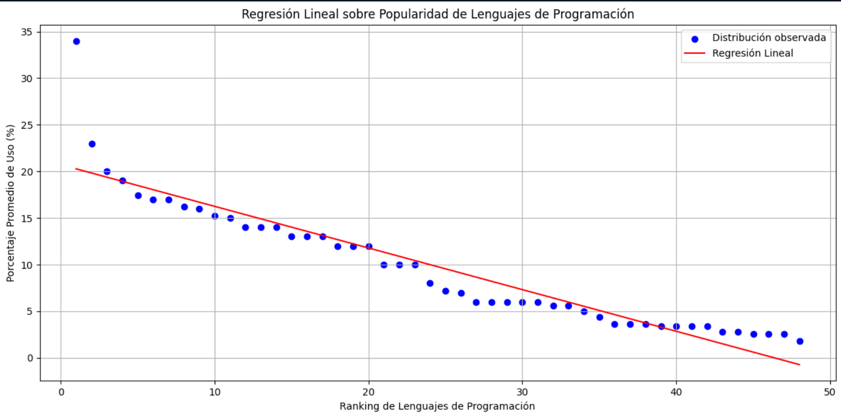

4. Cuarta Gráfica:

**Hipótesis**

Los lenguajes de programación con mayor popularidad tienden a ser más fáciles de aprender, mientras que los lenguajes menos populares presentan una mayor variabilidad en su facilidad de aprendizaje.

**Descripción**

La gráfica muestra la relación entre la **popularidad (%)** y la **facilidad de aprendizaje (%)** de diversos lenguajes de programación. Cada punto representa un lenguaje, con su posición en función de ambas métricas. Lenguajes como Python destacan por ser altamente populares y fáciles de aprender, mientras que otros como C o Go muestran una menor facilidad de aprendizaje a pesar de su relevancia. El color y la forma de los puntos diferencian los lenguajes para una mejor interpretación.

**Objetivo**

El objetivo del análisis es identificar patrones entre la popularidad de los lenguajes de programación y su facilidad de aprendizaje, proporcionando información útil para desarrolladores, educadores y empresas que buscan adoptar o enseñar lenguajes de programación de manera efectiva.

**Conclusión**

Los datos reflejan que los lenguajes más populares, como Python, no solo dominan el mercado, sino que también son percibidos como fáciles de aprender, lo que explica su adopción masiva tanto por principiantes como por profesionales. Por otro lado, lenguajes menos populares presentan una diversidad en términos de facilidad, con algunos siendo altamente especializados y más difíciles de dominar

5. Cuarta Gráfica:

**Hipótesis**

Los niveles de adopción de tecnologías en 2023 están positivamente correlacionados con el crecimiento estimado de dichas tecnologías, lo que sugiere que las herramientas con mayor adopción tienen un mayor potencial de expansión en el futuro cercano.

**Descripción**

La gráfica muestra la relación entre el porcentaje de adopción (%) y el crecimiento estimado (%) de tecnologías relacionadas con el desarrollo de software. Los puntos azules representan tecnologías individuales, mostrando que, a medida que la adopción de una tecnología aumenta, su crecimiento estimado tiende también a incrementarse. Sin embargo, hay variabilidad en los datos, con ciertas tecnologías que, a pesar de tener una alta adopción, presentan un crecimiento más moderado.

**Objetivo**

El objetivo de este análisis es evaluar cómo la adopción actual de tecnologías influye en su crecimiento estimado futuro. Este conocimiento puede ayudar a identificar tecnologías emergentes con alto potencial de crecimiento y aquellas que han alcanzado un nivel de madurez.

**Conclusión**

La correlación entre adopción y crecimiento estimado indica que las tecnologías más adoptadas están bien posicionadas para seguir expandiéndose en el futuro cercano. Sin embargo, no todas las tecnologías siguen esta tendencia lineal; algunas muestran una alta adopción, pero un crecimiento limitado, lo que puede reflejar su madurez en el mercado. Este análisis es clave para priorizar inversiones en tecnologías con un equilibrio óptimo entre adopción y potencial de crecimiento, maximizando el impacto en proyectos y estrategias a largo plazo.

6. Quinta gráfica:

**Hipótesis**

Los lenguajes de programación para desarrollo móvil presentan relaciones claras entre el uso, rendimiento y facilidad de aprendizaje. Además, la evolución del uso entre 2010 y 2024 muestra un cambio significativo hacia lenguajes más modernos y versátiles.

**Descripción**

1. **Gráfico 1: Correlación Uso (%) vs Rendimiento**
   * Muestra una relación positiva: a mayor uso, los lenguajes tienden a tener un mejor rendimiento. Esto puede reflejar una preferencia por lenguajes que optimizan procesos y soportan aplicaciones móviles con alta demanda.
2. **Gráfico 2: Correlación Uso (%) vs Facilidad de Aprendizaje**
   * Muestra una ligera relación negativa: los lenguajes más utilizados no necesariamente son los más fáciles de aprender. Esto sugiere que popularidad y facilidad no siempre están alineadas.
3. **Gráfico 3: Correlación Rendimiento vs Facilidad de Aprendizaje**
   * También muestra una relación negativa, indicando que lenguajes con mejor rendimiento pueden requerir mayor experiencia o complejidad en su aprendizaje.
4. **Gráfico 4: Evolución del Uso (%) por Lenguaje (2010-2024)**
   * Lenguajes como Java y Objective-C han perdido popularidad con el tiempo, mientras que lenguajes más modernos como Swift y Kotlin muestran un crecimiento acelerado, especialmente desde 2015, cuando se consolidaron como principales opciones para desarrollo nativo en iOS y Android.

**Objetivo**

El análisis busca comprender cómo el uso de los lenguajes de programación se relaciona con su rendimiento y facilidad de aprendizaje, y cómo estas métricas han evolucionado en el tiempo. Esto ayuda a identificar tendencias clave para desarrolladores y empresas al momento de seleccionar herramientas para desarrollo móvil.

**Conclusión**

Los resultados reflejan que los lenguajes de programación más utilizados, como Kotlin y Swift, han logrado consolidar su posición gracias a un equilibrio entre rendimiento y facilidad de integración en ecosistemas móviles modernos. Aunque los lenguajes con alto rendimiento suelen ser más complejos de aprender, su adopción está motivada por su capacidad para satisfacer las demandas del mercado.

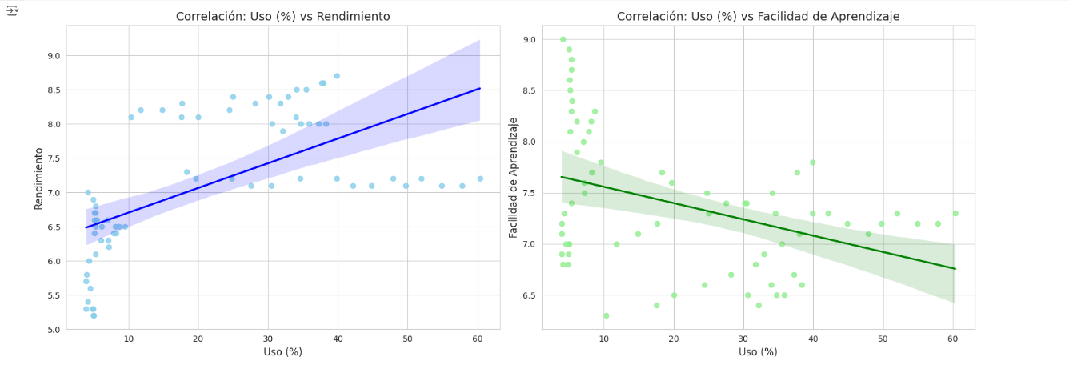

7.Septima Gráfica:

**Hipótesis**

El porcentaje de uso de un lenguaje de programación tiene una relación directa con su adopción en empresas, lo que indica que los lenguajes más utilizados son también los más implementados en entornos empresariales.

**Descripción**

La gráfica muestra la relación entre el porcentaje de uso (eje X) y el porcentaje de adopción en empresas (eje Y) de diversos lenguajes de programación. Los puntos azules representan cada lenguaje, mientras que la línea roja ilustra una tendencia lineal positiva con un intervalo de confianza sombreado. Esto sugiere que lenguajes con mayor uso suelen ser más adoptados en las empresas, aunque con cierta variabilidad en casos específicos.

**Objetivo**

Este análisis tiene como finalidad identificar cómo el uso generalizado de lenguajes de programación influye en su adopción dentro de empresas, ayudando a entender qué tecnologías son más viables para entornos corporativos y por qué.

**Conclusión General**

Los lenguajes de programación con un alto porcentaje de uso, como Python y JavaScript, tienden a ser ampliamente adoptados en empresas debido a su versatilidad, amplia comunidad y soporte técnico. Sin embargo, algunos lenguajes presentan una adopción moderada a pesar de un uso generalizado, lo que podría reflejar una especialización en contextos no empresariales. Este análisis refuerza la importancia de considerar tanto el uso como la adopción empresarial al seleccionar un lenguaje para proyectos profesionales, asegurando que cumpla con las demandas del mercado y los requisitos corporativos.

8.Octava Gráfica:

**Hipótesis**

Existe una relación positiva entre el rating de un programador y su salario en INR (rupias indias), lo que sugiere que una mayor calificación o puntuación profesional está directamente asociada con salarios más altos.

**Descripción**

La gráfica muestra un análisis de correlación lineal entre el rating de programadores (eje X) y sus salarios (eje Y). Los puntos azules representan datos individuales, mientras que la línea roja muestra la tendencia lineal, indicando que los programadores con mayor rating tienden a ganar salarios más altos. La banda sombreada alrededor de la línea indica el intervalo de confianza.

**Objetivo**

Este análisis busca evaluar cómo las habilidades o calificaciones (rating) de los programadores impactan en sus ingresos salariales, proporcionando información útil para identificar la importancia de invertir en formación y habilidades técnicas.

**Conclusión**

La correlación positiva entre el rating y el salario indica que los programadores con mejores calificaciones son recompensados con mayores ingresos. Este hallazgo destaca la importancia de mejorar habilidades técnicas y obtener altas puntuaciones en evaluaciones profesionales para acceder a mejores oportunidades económicas. Sin embargo, también se observa una dispersión en algunos puntos, lo que sugiere que factores adicionales, como la experiencia laboral o la ubicación, podrían influir en los salarios finales. Este análisis refuerza el valor de la formación continua en la industria tecnológica.

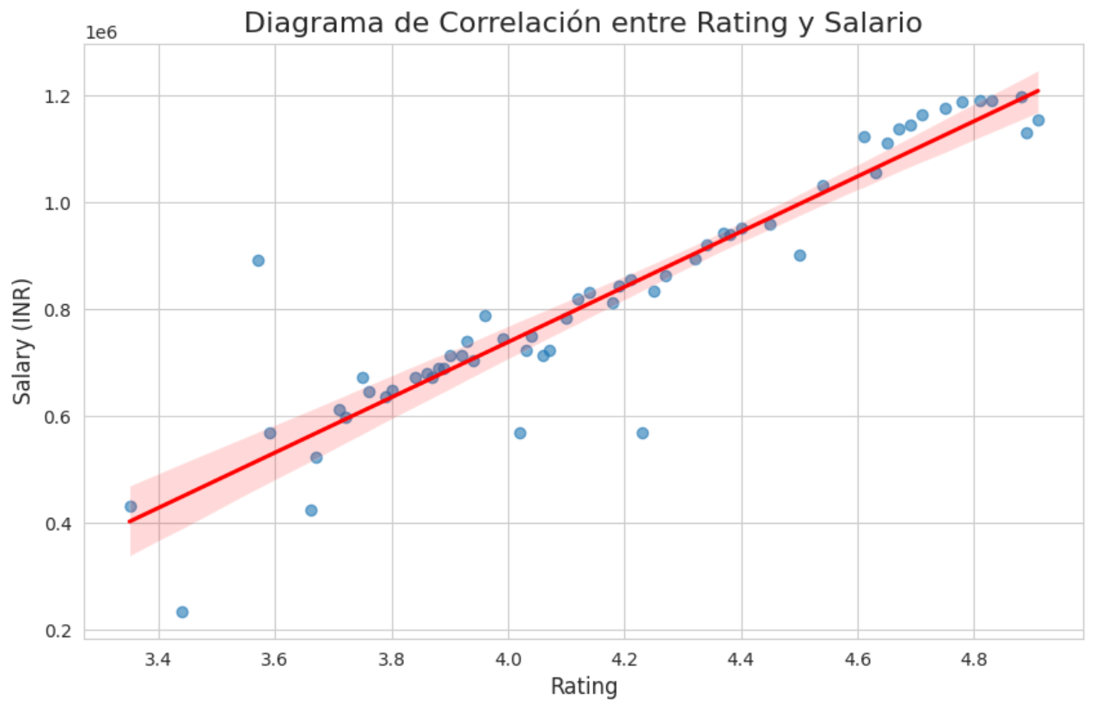

9. Novena Gráfica

**Hipótesis**

El porcentaje de uso de una tecnología de ciberseguridad en 2023 tiene una relación positiva con su porcentaje de crecimiento estimado, indicando que las tecnologías más utilizadas tienden a tener un mayor potencial de expansión en el mismo año.

**Descripción**

La gráfica ilustra la relación entre el porcentaje de uso en 2023 (eje X) y el porcentaje de crecimiento estimado en 2023 (eje Y) para diversas tecnologías de ciberseguridad. Los puntos azules representan las tecnologías individuales, mientras que la línea roja indica la tendencia lineal. La banda sombreada alrededor de la línea representa el intervalo de confianza, destacando la relación positiva entre ambas variables.

**Objetivo**

El objetivo del análisis es identificar cómo el uso actual de tecnologías de ciberseguridad influye en su crecimiento estimado, proporcionando insights para priorizar inversiones y adopción de tecnologías con alto potencial.

**Conclusión**

El análisis muestra que las tecnologías con mayor uso en 2023 tienden a experimentar mayores tasas de crecimiento en el mismo año, lo que refuerza su importancia y relevancia en el mercado de ciberseguridad. Sin embargo, algunos puntos dispersos indican que no todas las tecnologías con alto uso tienen un crecimiento proporcional, sugiriendo que factores como innovación o necesidad específica del mercado también juegan un papel crucial. Este hallazgo subraya la importancia de evaluar tanto el uso como las proyecciones de crecimiento al seleccionar tecnologías de ciberseguridad para implementaciones futuras.

10.Decima Gráfica:

**Hipótesis**

Existe una relación directamente proporcional entre la popularidad de un framework de desarrollo web y la solidez de su comunidad, lo que sugiere que los frameworks más populares tienden a tener comunidades más grandes y activas que los respaldan.

**Descripción**

La gráfica muestra la relación entre el porcentaje de popularidad (%) (eje X) y el tamaño o solidez de la comunidad (%) (eje Y) de diferentes frameworks de desarrollo web. Los puntos rojos representan cada framework, mientras que la línea azul muestra una tendencia lineal clara y positiva, lo que indica que los frameworks más populares suelen estar asociados con comunidades más robustas.

**Objetivo**

El propósito de este análisis es comprender cómo la popularidad de un framework influye en el tamaño y actividad de su comunidad, ayudando a los desarrolladores y empresas a seleccionar frameworks que cuenten con soporte activo y recursos compartidos.

**Conclusión**

El análisis revela que los frameworks más populares, como React y Angular (según contextos similares), suelen estar respaldados por comunidades más grandes y activas, lo que facilita su adopción y el acceso a recursos, documentación y soporte. Esto destaca la importancia de considerar no solo las características técnicas de un framework, sino también la fortaleza de su comunidad al tomar decisiones de desarrollo. Los frameworks con comunidades más pequeñas pueden tener barreras en términos de soporte, lo que podría impactar negativamente en proyectos a largo plazo.

